**Homilie – Tweede Paasdag *(Paasmaandag)*  10.04.2023**

### *Handelingen 2, 14.22-32 / Matteüs 28, 8-15*

Twee vrouwen, onder wie Maria Magdalena, haasten zich op weg naar de leerlingen. Zij kwamen van het geopende en lege graf van hun geliefde. Waar is het lichaam van Jezus? Angst en vreugde overspoelen hen. Angst omdat het dode lichaam van hun geliefde weg is, en vreugde om de mogelijke vervulling van de profetie: zou Hij werkelijk opgestaan zijn uit de dood? Wat hebben ze eigenlijk gezien? Ze weten het zelf niet en dat vervult hen met tegenstrijdige gevoelens. Ze worden heen en weer geslingerd tussen angst en vreugde.

En als ze zo geëmotioneerd en gehaast op weg zijn, komt Jezus hen tegemoet en Hij groet hen. En dán weten de vrouwen dat Hij niet dood is, Hij lééft! En zij omklemmen zijn voeten en aanbidden Hem.

Deze vrouwen zijn de eerste paasgetuigen. Zij behoorden tot de weinigen die tot aan het eind bij Jezus zijn gebleven, en zij kunnen Hem niet loslaten. Zij willen zijn dode lichaam koesteren en het is Jezus zelf die hen bij het graf weghaalt door daar eenvoudigweg niet meer te zijn. Dat graf is een dode, lege plek geworden. Het is de vrouwen duidelijk dat ze daar niets meer te zoeken hebben en opgewonden verlaten zij het graf. Maar Jezus, die op hen toekomt, stelt hen gerust: *‘Weest niet bevreesd’*

Hier spreekt Iemand die de menselijke ziel kent en die weet dat angst blokkeert en verlammend werkt. Een angstig hart ziet geen toekomst of nieuw leven. Angst doet je vasthouden aan wat je vertrouwd en bekend is. De vrouwen omklemmen zijn voeten. Omklemmen, dat is iets anders dan aanraken. Omklemmen betekent vasthouden om nooit meer los te laten. En toch zullen de vrouwen Hem moeten loslaten om Hem vast te houden voor de toekomst. Jezus vasthouden betekent: vertellen over Hem. Dat is de opdracht die ze meekrijgen.

Zijn dood is geen dood, zijn dood is de poort naar nieuw leven. De vrouwen beseffen dat het onmogelijke waarheid wordt als je het deelt met anderen. We ervaren dat zelf in ons leven als we iets meemaken dat ons verbijstert, als we nauwelijks kunnen geloven dat het waar is. Juist door die ervaring te delen met anderen, door erover te vertellen, wordt die ervaring waar. Dat noemen we: verwerken. Door te vertellen herinneren we ons. We houden de herinnering levend aan onze doden en wat zij voor ons betekenden. En juist door te vertellen en nog eens en nog eens, helen we onze wonden, kunnen we leven met ons verlies en groeien naar een nieuwe toekomst.

Door de vrouwen op weg te sturen om de boodschap aan de leerlingen over te brengen, zegt Jezus: laat Mij los en houd Mij vast, vertel de leerlingen over Mij, vertel dat Ik in Galilea bij hen zal zijn.

Hij zal hen niet verlaten, maar bij hen zijn. Hij zal niet bij hen zijn als een dood lichaam, maar als de levende Christus. Hij roept zijn leerlingen samen en zegt hen op Hem te vertrouwen, zoals koning David in psalm 16 vertrouwt op de levende aanwezigheid van God: *‘De Heer had ik voor ogen, altijd door, Hij is aan mijn rechterhand, opdat ik niet zou wankelen. Daarom is er blijdschap in mijn hart en jubelt mijn mond van vreugde.’*

Zo stuurt Jezus de beide vrouwen op weg, vol vreugde. En zij moeten gaan vertellen dat Hij leeft! Dat nieuws zal een keerpunt zijn in de geschiedenis. Dat goede nieuws zal vanaf dat moment naar buiten breken en via Galilea en de leerlingen de uiteinden der aarde bereiken. Het heeft alles te maken met Pinksteren. In de Pinksterpreek die we van Petrus hoorden in de eerste lezing staat de opstanding van Jezus centraal. En Hij haalt hierbij een gedeelte van psalm 16 aan: ‘Gij levert mij niet over aan het dodenrijk en laat uw trouwe dienaar het graf niet zien. Gij wijst mij de weg naar het leven: overvloedige vreugde in uw nabijheid, voor altijd een lieflijke plek aan uw zijde.’

*‘Voor altijd’*, zegt Petrus, *‘zullen we aan zijn zijde blijven’*. En tot aan de uiteinden der aarde zal dit nieuws zich verspreiden.

Niet iedereen was even blij met dat nieuws. De hogepriesters raken in paniek en ook zij gebruiken het medium van de vertelkunst. Zij willen Jezus niet herinnerd zien als de opgestane Christus, maar als de dode wiens lichaam door zijn leerlingen werd gestolen. Tegenover de erkenning van de opstanding door de leerlingen, staat de ontkenning van de hogepriesters.

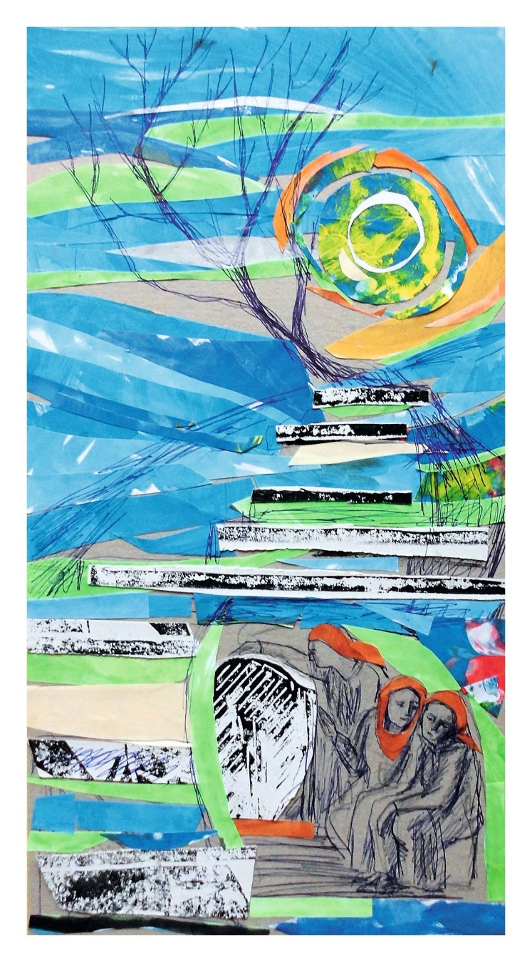Maar zo gemakkelijk zijn de doden en de levenden niet weg te vertellen. Zo gemakkelijk was het toen niet en is het nu niet. Mensen leven omdat we ons hen herinneren en over hen vertellen. We zetten foto’s neer van de mensen van wie we hebben gehouden, we praten over hen, soms alsof ze nog bij ons zijn, en we zeggen: we zullen je niet vergeten. Mensen zijn pas vergeten als er niet meer over hen verteld wordt.

Maar Jezus leeft. Tot op vandaag wordt over Hem verteld: het onmogelijke is waar geworden, de dood heeft Hij achter zich gelaten en het nieuwe leven heeft Hij toegankelijk gemaakt voor alle mensen. Hiervan vertellen, en nog eens vertellen, en nog eens, was de taak van de leerlingen en het is de taak van elke christen, dus ook van ons.

*Jan Verheyen – Lier.*

*Tweede Paasdag (Paasmaandag) – 10.04.2023 (herwerking preek 24.3.2008)*